SAMBA

Opdracht

- Zorg ervoor dat samba enkel toegankelijk is vanop de systemen met ip-adressen 100.100.100.*. Toegang vanop andere systemen moet geweigerd worden. Geef enkel aan wat je aanpast aan smb.conf.
  - Hosts allow =100.100.100.0/24 (in /etc/samba/smb.conf)
- Maak een gedeelde map genaamd “share1” aan op je Linux server. De share wordt bewaard op /srv/share1. Een gebruiker <jevoornaam> met een wachtwoord moet in staat zijn vanop een client bestanden van de share af te halen en bestanden op de share te zetten. Geen enkele andere gebruiker mag toegang hebben tot de share. Neem smb.conf en een screenshot van de client waarbij je aantoont dat je iets op de server kan zetten en er iets van kan afhalen in je antwoord op.
  - Groupadd smbgroup
  - Useradd -G smbgroup vermesen
  - Mkdir -p /srv/share1
  - Chmod -R 0755 /srv/share1
  - Chgrp -R smbgroup /srv/share1
  - Systemctl enable - -now smb nmb
  - Firewall-cmd –add-service={samba,samba-client} –permanent
  - Firewall-cmd –add-port=137/udp –permanent
  - -> 138/udp
  - ->139/tcp
  - ->445/tcp
  - Firewall-cmd –reload
  - Smbpasswd -a vermesen
  - Semanage fcontext -a -t samba_etc_t “/srv/share1(/.$)?”
  - Restorecon -Rv /srv/share1
  - Setsebool -P samba_enable_home_dirs on
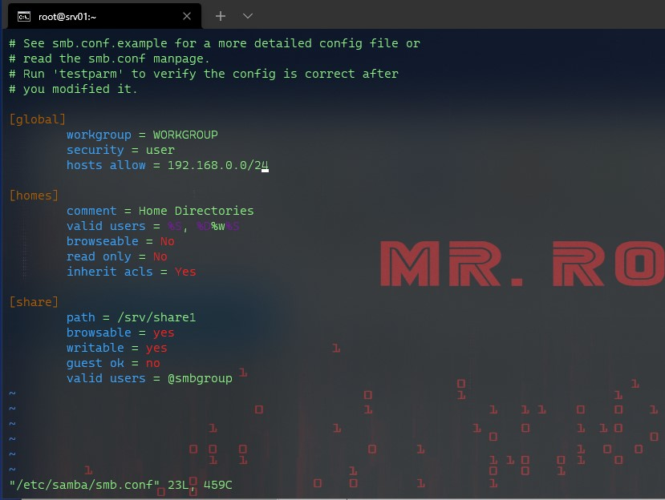
- Zorg ervoor dat alle toegangspogingen tot samba gelogd worden. De toegangspogingen van verschillende clients moet in verschillende bestanden terecht komen. De logbestanden mogen niet groter worden dan 100MB. Onderzoek tevens de logfiles: welke informatie vind je erin terug. Geef aan wat je aanpast in smb.conf.
  - 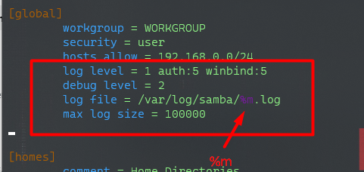
- Maak een Samba share “share2” waar <jevoornaam> lees en schrijf-toegang toe heeft. Gebruikers van de groep groep1 hebben enkel leestoegang. Maak 2 gebruikers (user1 en user2) aan en maak ze lid van groep1. Andere gebruikers hebben géén toegang. Alle gebruikers kunnen wel gebruik maken van een homedirectory. Test het uit (zowel op de Linux- als op de Windows-client).
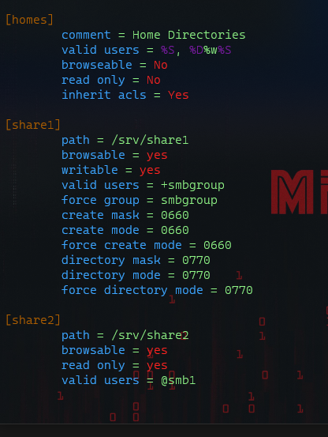

Inlevering
- Je dient de oplossing van deze opdracht digitaal bij te houden.
- Uiteraard geef je aan hoe dat je tot de oplossing bent gekomen en toon je ook de oplossing.

Veel succes!

